Unter Embargo bis zum 2. Mai 2023, 00:00 Uhr (CET)

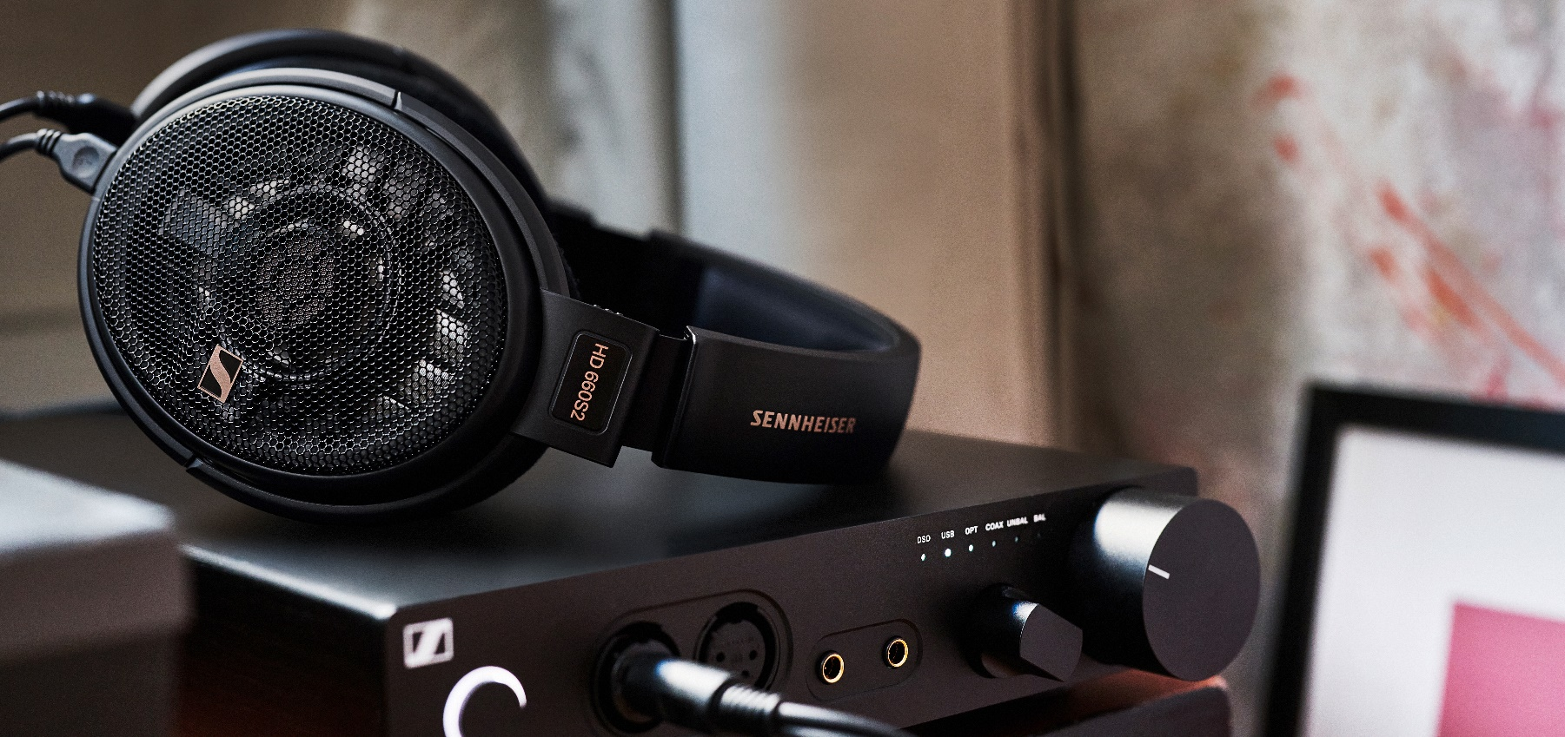
HIGH END 2023
Die Marke Sennheiser zeigt audiophiles Portfolio und Custom Comfort Tips auf der HIGH END 2023

Wedemark, 2. Mai 2023 – Auf der HIGH END 2023 im MOC München präsentiert die Marke Sennheiser vom 18. bis zum 21. Mai 2023 ihr breites audiophiles Portfolio. Ein Fokuspunkt ist dabei das neue Pilotprojekt Custom Comfort Tips, bei dem Kund*innen aus Deutschland sich individuelle Ear Tips für die Produkte der Sennheiser IE-Reihe anfertigen lassen können. Exklusiv auf der HIGH END haben Journalist*innen und Creator*innen die Möglichkeit, sich nach voriger Anmeldung ihren Ohrkanal ausmessen zu lassen und im Anschluss an die Messe ihre individuellen Custom Comfort Tips zu erhalten. Außerdem im Fokus stehen die Neuzugänge HD 660S2, IE 200 und der Conversation Clear Plus, abgerundet wird das Portfolio vom legendären HE 1. Interessierte Medienvertreter*innen werden gebeten, im Vorfeld einen Termin am Sennheiser Messestand über diesen Link zu buchen.

Custom Comfort Tips: eine ganz neue Erfahrung für das perfekte Klangerlebnis
Die Klangwiedergabe eines kabelgebundenen Ohrhörers wird maßgeblich durch Sitz und Position des verwendeten Ear Tips beeinflusst. Das Pilotprojekt von Sennheiser Consumer und GEERS für Custom Comfort Tips bietet die optimale Lösung für passgenauen Sitz und perfekten Klang. Bei individuellen Ear Tips werden durch die Abformung der Ohrkanäle per Scan oder Silikonmasse zwei Gegenstücke erstellt, die perfekt im entsprechenden Ohr sitzen, unvergleichlich bequem sind und sich auf jeden der audiophilen Sennheiser-Ohrhörer IE 200, IE 300, IE 600 oder IE 900 aufsetzen lassen.

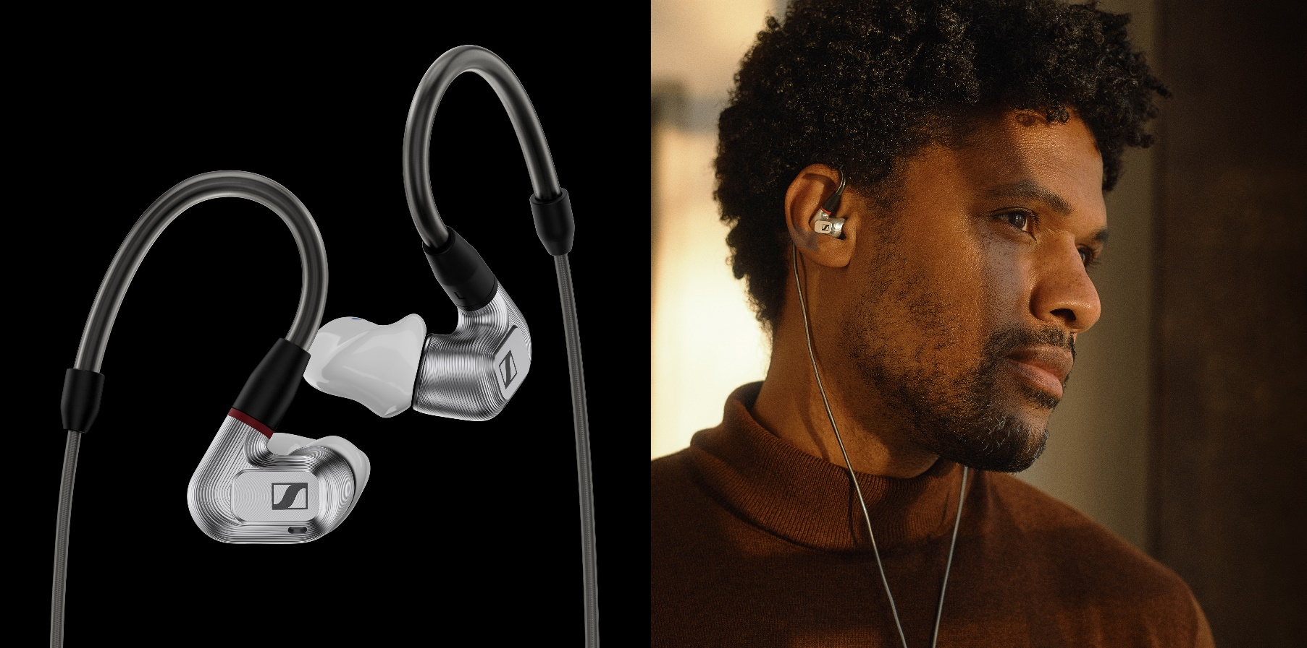

Journalist*innen und Creator*innen haben auf der HIGH END exklusiv die Möglichkeit, am Donnerstag und Freitag direkt am Sennheiser-Messestand ihren Gehörgang ausmessen zu lassen und die Custom Comfort Tips nach der Messe zum Test nach Hause geschickt zu bekommen. Eine Ausmessung ist nur unter voriger Terminbuchung über diesen Link möglich.

HD 660S2, IE 200 und HE 1: kristallklarer Klang und emotionale Audioerlebnisse
Mit dem überarbeiteten HD 660S2 erweitert die Marke Sennheiser das Spektrum der legendären 600er-Familie, die als langjähriger Maßstab für audiophile Kopfhörer der höchsten Güteklasse gilt. Der Kopfhörer bringt herausragende Präzision mit einem warmen, entspannten Klangbild in Einklang – und ist damit eine Antwort auf das Feedback der Hi-Fi Community. Durch seinen kraftvollen Subbassbereich bietet der HD 660S2 ein emotionales Hörerlebnis größter Intensität und schafft es durch seine verbesserte Akustik die dynamische Wirkung der Musik voll zu entfalten.

Auch die Sennheiser IE-Serie setzt ihre Erfolgsgeschichte mit dem neuen IE 200 fort: Der leistungsstarke Neuzugang im Segment für Audiophile Kopfhörer baut in vielen Bereichen auf dem Erbe seiner Schwestermodelle auf. Damit bereitet er nicht nur eingefleischten Audiophilen pures Hörvergnügen, sondern auch allen, die Neugierig sind auf eine Klangwelt voller Details. Denn mit seiner außergewöhnlichen Tiefe, kristallklaren Klängen und einer Reihe intuitiver Features bietet der IE 200 ein umfangreiches Gesamtpaket, das sonst nur Produkten einer höheren Preisklasse vorbehalten ist.

Abgerundet wird das audiophile Portfolio vom legendären HE 1: ​Wie kein anderes Hörsystem überzeugt der HE 1 durch höchste Wiedergabepräzision und schafft beim Hören eine außergewöhnliche Räumlichkeit. Mit einem ultrabreiten Frequenzbereich von 8Hz bis 100kHz und einem Klirrfaktor von nur 0,01 Prozent bei einem Schalldruckpegel von 100dB vereint der HE 1 technische Finesse, die in dieser Form einzigartig ist.

Conversation Clear Plus: ideal für klar verständliche Gespräche in lauter Umgebung
In lauten Umgebungen, wie zum Beispiel einem belebten Restaurant oder nahe einer stark befahrenen Straße, fällt es vielen Menschen schwer, Gespräche klar und deutlich zu verstehen. Der neue Sennheiser Conversation Clear Plus verfügt über eine fortschrittliche Technologie zur Sprachverständlichkeit, die dafür sorgt, dass die Unterhaltungen mit Mitmenschen stets im Mittelpunkt stehen – egal in welcher Umgebung.

Erleben Sie diese und mehr Sennheiser-Produkte auf der HIGH END in Halle 1, Stand D02/E07 und vereinbaren Sie gerne im Vorfeld einen Termin für die Custom Comfort Tips oder für ein Gespräch mit unseren Produkt*expertinnen.

www.sennheiser-hearing.com

Über die Marke Sennheiser
Wir leben Audio. Wir atmen Audio. Immer und jederzeit. Es ist diese Leidenschaft, die uns antreibt, für unsere Kunden Audiolösungen zu entwickeln, die einen Unterschied machen. Die Zukunft der Audio-Welt zu gestalten und einzigartige Sound-Erlebnisse zu schaffen – dafür steht die Marke Sennheiser seit mehr als 75 Jahren. Während professionelle Audiolösungen wie Mikrofone, Konferenzsysteme, Streaming-Technologien und Monitoring-Systeme zum Geschäft der Sennheiser electronic GmbH & Co. KG gehören, wird das Geschäft mit Consumer Electronics-Produkten wie Kopfhörern, Soundbars und sprachoptimierten Hearables von der Sonova Holding AG unter der Lizenz von Sennheiser betrieben.
www.sennheiser.com
www.sennheiser-hearing.com

Pressekontakt
Sonova Consumer Hearing GmbH
Milan Schlegel
PR and Influencer Manager EMEA
Sennheiser Headphones & Soundbars
T +49 (0) 5130 9490119

milan.schlegel@sonova.com

